llриложение к свидетельству N. 70170

с6 утверждении типа средств измерений

Лист*№* 1

Вceгo листов 6

**ОПИСАНИЕ ТИПА СРЕДСТВА ИЗМЕРЕНИЙ**

Манометры, вакуумметры и мановакуумметры показывающие виброустойчивые ДМ 8008-BУ, ДВ 8008-BУ, ДА 8008-BУ, ДМ 8008A-BУ, ДА 8008A-BУ, ДМ 8008A-Kc-BУ, ДВ 8008A-Kc-BУ, ДА 8008A-Kc-BУ

**Назначение средства измерений**

Манометры, вакуумметры и мановакуумметры показывающие виброустойчивые ДМ 8008-BУ, ДВ 8008—BУ, ДА 8008-BУ, ДМ 8008A-BУ, ДА 8008A-BУ, ДМ 8008A-Kc-BУ,

ДВ 8008A-Kc-BУ, ДА 8008A-Kc-BУ (далее - приборы) предназначены для измерений избыточного и вакуумметрического давления неагрессивных, некристаллизующихся жидкостей, газа и пара, в том числе кислорода, ацетилена, жидкого, газообразного и водного раствора аммиака, избыточного давления в трубопроводах сепараторов пищевых продуктов, а также избыточного и вакуумметрического давления углеводородного газа и водогазонефтяной эмульсии с объемным содержанием сероводорода и углекислого газа до 25 % каждого. с весовым содержанием неорганических солей и парафина до 10 %.

**Описание средства измерений**

Принцип действия приборов основан на уравновешивании измеряемого давления силами упругой деформации манометрической пружины. Под воздействием измеряемого давления свободный конец пружины перемещается и через передаточный механизм приводит во вращательное движение указательную стрелку приборов.

Условные обозначения при наименовании приборов:

1. ДМ - Манометры; ДВ - Вакуумметры;

ДА - Мановакуумметры;

1. 8008 - Версия поколения манометров, вакуумметров и мановакуумметров;
2. А - Аммиачный;
3. Kc - Коррозионностойкий;
4. ВУ - Виброустойчивый.

Варианты исполнения приборов:

* с радиальным и осевым расположением штуцера (радиальное расположение штуцера является базовым);
* с мембранным разделителем и без разделителя,
* I и II исполнения по способу крепления к трубопроводу;
* с корпусом из алюминиевого сплава или стали (исполнение из алюминиевого сплава

является базовым);

* с алюминиевым корпусом диаметром 108 мм (базовое исполнение), со стальным корпусом диаметром 100 мм (исполнение «Ст») и 160 мм (исполнение III);
* с фланцем и без фланца (исполнение без фланца является базовым).

У приборов с мембранньм разделителем внутренняя полость трубчатой пружины манометра и надмембранное пространство разделительного устройства заполнены жидкостью полиэтилсилоксановой марки ПЭС-2 ГОСТ 13004-77.

Виброустойчивость приборов ДМ8008Ву обеспечивается за счет заполнения полости корпуса

полиметилсилоксановой жидкостью ПМС-300 или ПMC-100p.

Общий вид приборов приведен на рисунке 1. Схема обозначения мест пломбировки от несанкционированного доступа и нанесения знака поверки приведена на рисунке 2.

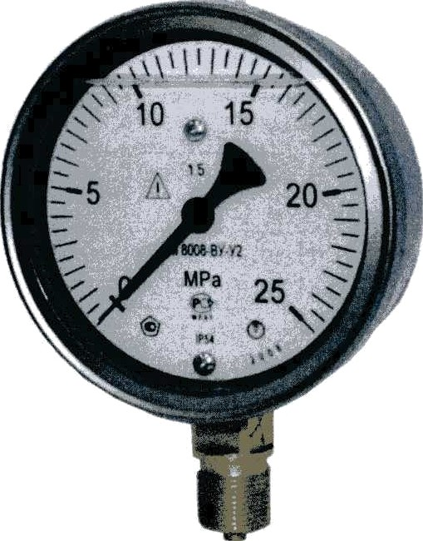

**Рисунок 1 – Общий вид манометра ДМ8008ВУУ2**

Лист № 2

Вceгo листов 6

# Рисунок 2 - Схема обозначения мест пломбировки от несанкционированного доступа и нанесения знака поверни

* - Пломбирование по требованию заказчика

Программное обеспечение отсутствует.

# Метрологическне и технические характеристики

Условное обозначение и диапазоны показаний приборов приведены в таблице 1.

# Метрологические и технические характеристики приборов представлены в таблице 2.

Лист N. 3



Вceгo листов 6



|  |  |  |  |  |  |
| --- | --- | --- | --- | --- | --- |
| ., іица 1 - Условное обозначение и диапазоны показаний п | | | | | |
| Обозначение | Диапазон показаний прибора | | Измеряемая среда | |  |
| MПa | кг/см‘ |
| ДМ 8008-BУ | от (от 0 до 0,1) до  (от 0 до 25) | от (от 0 до 1) до  (от 0 до 250) | жидкость, пар, газ в т.ч. кислород, ацетилен | |  |
| ‘ T (от 0 до 40) до (от 0 до 60) | от (от 0 до **400)** до  (от 0 до 600) | жидкость, пар, газ в т.ч. кислород | |  |
| от (от 0 до 100) до  (от 0 до 160) | от (от 0 до 1000) до  (от 0 до 1600) | ЖИ ДКОСТЬ | |  |
| ДМ 8008А-ВУ | ‘ Т (от 0 до 0,1) до  (от 0 до 60) | от (от 0 до 1 ) до (от 0 до **600)** | жидкий, газообразный и водный раствор аммиака | |  |
| ДМ 8008A-Kc-BУ ‘ | Т (от 0 до 0,1) до (от  0 до 160) | от (от 0 до 1) до  (от 0 до 1600) | углеводородный газ и  водогазонефтяная эмульсия | |  |
| ДВ 8008-BУ | от -0,1 до 0 | от -1 до 0 | жидкость, пар, газ в т.ч.  кислород, ацетилен | |  |
| ДВ 8008A-Kc-BУ | от -0,1 до 0 | от -1 до 0 | углеводородный газ и водогазонефтяная эмульсия | |  |
| ДА 8008-ВУ | от (от -0,1 до 0)  до (от 0,06 до 2,4) | от (от -1 до 0)  до (от 0,6 до 24) | жидкость, пар, газ в т.ч. кислород | |  |
| ДА 8008A-BУ | от (от -0,1 до 0)  до (от 0,06 до 2,4) | от (от -1 до 0)  до (от 0,6 до 24) | жидкий, газообразный и водный раствор аммиака | |  |
| ДА 8008A-Kc-BУ | от (от -0,1 до 0)  до (от 0,06 до 2,4) | от (от -1 до 0)  до (от 0,6 до 24) | углеводородный газ и водогазонефтяная эмульсия | |  |
| ДМ 8008-BУ с  мембранным  разделителем | от 0 до 1,0 | от 0 до 10 | жидкость, пар | |  |
| Таблица 2 - Метрологические и технические характеристики приборов | | | | | |
| Наименование характеристики | | | | Значение | |
| Диапазон измерений избыточного давления, % от диапазона показаний | | | | от 0 до 75 | |
| Диапазон измерений вакуумметрического давления, % от диапазона показаний | | | | от 0 до 100 | |
| Класс точности приборов по ГОСТ 2405-88 | | | | 1 ; 1.5; 2,5 | |
| Пределы допускаемой основной приведенной (к диапазону показаний) погрешности измерений избыточного и вакуумметрического давлений, %:   * для класса точности 1 * для класса точности 1,5 * для класса точности 2,5 | | | |  | |
| Вариация показаний, %:   * для класса точности 1 для класса точности 1,5 * для класса точности 2,5 | | | | 1  1,5  2,5 | |
| Перегрузка к верхнему значению диапазона показаний, % от диапазона  показаний:   * до 10 MПa включ. * св. 10 до 60 MПa включ. св. 60 до 160 MПa включ. | | | | 25  15  10 | |

Продолжение таблицы 2



Лист№ 4

Вceгo листов 6

|  |  |
| --- | --- |
| Наименование характеристики | Значение |
| Пределы допускаемой дополнительной приведенной (к диапазону  показаний) погрешности измерений давления, вносимой разделителем, % от диапазона показаний | -ь1 |
| Пределы допускаемой дополнительной приведенной (к диапазону показаний) погрешности измерений давления, вызванной отклонением температуры окружающего воздуха от нормального значения, % |  |
| Степень защиты приборов по ГОСТ 14254-96 | IP54 или IP65 |
| Группа исполнения по устойчивости к механическим воздействиям  по ГОСТ Р 52931-2008 | V4 |
| Нормальные условия измерений:   * температура окружающей среды, °С   + для класса точности 1   + для классов точности 1,5 и 2,5 * относительная влажность окружающего воздуха, % | от +18 до +22  от +15 до +25  от 30 до 80 |
| Рабочие условия измерений:   * температура окружающей среды, °С:   а) для климатических исполнений по ГОСТ 15150-69:  — У2, T2   * + УХЛ1 при заполнении ПМС-300   + УХЛ1 при заполнении смесью ПMC- l00p и ПМС-300   6) с мембранным разделителем   * относительная влажность окружающего воздуха, %,   для климатических исполнений по ГОСТ 15150-69:   * + У2 и УХЛ1 при температуре окружающего воздуха +25 °С   + T2 при температуре окружающего воздуха +35 ОС | от -45 до +60 |
| от -45 до +70 |
| от -65 до +70 |
| от -10 до +60 |
| до 100  до 100 |
| Габаритные размеры (длина•ширина^высота), мм, не более: | 109•56^ 146  109•93 146  108• 58• 162,5  108•78•162,5  l00•53 145 l60^533205 100^53 108  160•53 168 |
| *—* алюминиевый корпус с осевым расположением штуцера |
| — алюминиевый корпус с радиальным расположением штуцера |
| — с разделителем в исполнении I |
| — с разделителем в исполнении II |
| — стальной корпус с диаметром 100 мм с осевым расположением |
| штуцера |
| — стальной корпус с диаметром 160 мм с осевым расположением |
| иітуцера |
| — стальной корпус с диаметром 100 мм с радиальным |
| расположением штуцера |
| — стальной корпус с диаметром 160 мм с радиальным |
| расположением штуцера |
| Macca, кг, не более: | 0,9  1,3  0,9  1,3  1,8 |
| — алюминиевый корпус с диаметром 108 мм, класс точности 1; 1,5 |
| — алюминиевый корпус с диаметром 108 мм, класс точности 2,5 |
| — стальной корпус с диаметром 100 мм, класс точности 1; 1,5 |
| — стальной корпус с диаметром 100 мм, класс точности 2,5 |
| — стальной корпус с диаметром 160 мм, класс точности 1; 1,5 |
| Средняя наработка на отказ, ч | 80000 |
| Средний срок службы, лет | 10 |

Лист № 5

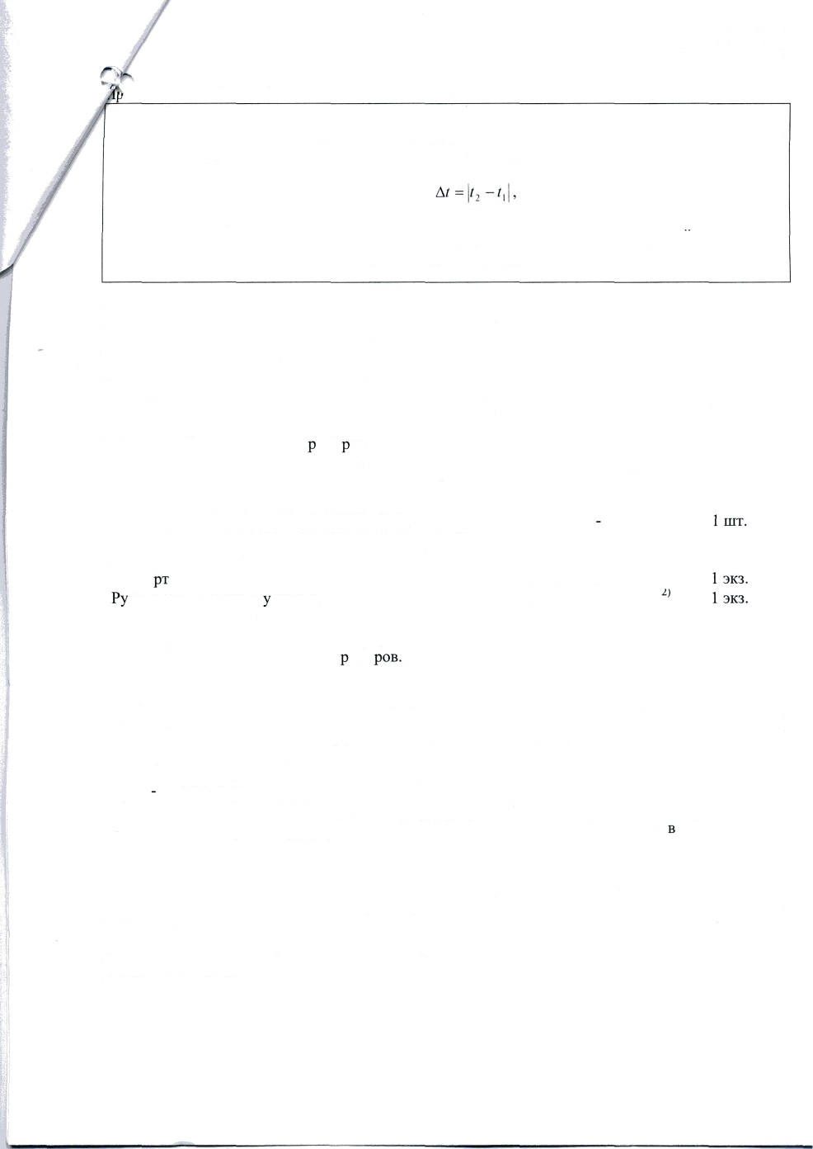

Вceгo листов 6

одолжение таблицы 2 Примечание

" - где *Ку -* температурный коэффициент не более 0,06 %/°C (для приборов

с мембранным разделителем *Ку* не более 0,1 %/°C);

*bt -* абсолютное значение разности температур, °С, определяемое по формуле:

где *tz -* предельное значение температуры, °С;

/ - температура окружающего воздуха в нормальных условиях измерений:

* для класса точности 1: от +18 до + 22 °С
* для классов точности 1,5 и 2,5: от +15 до + 25 °С

Знак утверждения типа

наносится на циферблат методом цифровой или офсетной печати, на эксплуатационную документацию - типографским способом.

Комплектность средства измерений

Комплектность приборов приведена в таблице 2.

Таблица 2 - Комплектность п ибо ов

|  |  |  |
| --- | --- | --- |
| Наименование | Обозначение | Количество |
| Манометры, вакуумметры и мановакуумметры показывающие виброустойчивые ДМ 8008-BY, ДВ 8008-BY, ДА 8008-BУ, ДМ 8008A-BY,  ДА 8008A-BУ, ДМ 8008A-Kc-BY, ДВ 8008A-Kc-BY,  ДА 8008A-Kc-BV" |  |  |
| Паспо | ПЛКЕ2.283.346 ПC |  |
| ководство по экспл атации | IUIKE2.283.346 РЭ |  |
| Примечания  u - В соответствии с заказом;  2’ - На каждые 10 шт. п ибо | | |

Поверка

осуществляется по документу МИ 2124-90 «Государственная система обеспечения единства измерений. Манометры, вакуумметры, мановакуумметры, напоромеры, тягомеры и тягонапоромеры показывающие и самопишущие. Методика поверки».

Основные средства поверки:

манометр грузопоршневой MП (регистрационный номер в Федеральном

информационном фонде 52189-16);

- преобразователь давления ПДЭ-020И (регистрационный номер Федеральном

# информационном фонде 58668-14).

Допускается применение аналогичных средств поверки, обеспечивающих определение метрологических характеристик поверяемых СИ с требуемой точностью.

Знак поверки наносится на корпус приборов и (или) в свидетельство о поверке, и (или)

в паспорт.

Сведения о методиках (методах) измерений приведены в эксплуатационном документе.

Лист N. 6



Всего листов 6

и технические документы, устанавливающие требования к манометрам, в и мановакуумметрам показывающим виброустойчивым ДМ 8008-BУ, ДВ 8008-BУ, ДА 8008-BУ, ДМ 8008A-BУ, ДА 8008A-BУ, ДМ 8008A-Kc-BУ, ДВ 8008A-Kc-BУ, ДА 8008A-Кc-BУ ГОСТ 2405-88 Манометры, вакуумметрьт, мановакуумметры, напоромеры, тягомеры и тягонапоромеры. Общие технические условия

МИ 2124-90 Государственная система обеспечения единства измерений. Манометры, вакуумметры, мановакуумметры, напоромеры, тягомеры и тягонапоромеры показьтвающие и самопишущие. Методика поверки

ТУ 4212-003-42368375-01 Манометры, вакуумметрьт и мановакуумметры показывающие виброустойчивые ДМ 8008-BУ, ДВ 8008-BY, ДА 8008-BУ, ДМ 8008A-BУ, ДА 8008A-BУ,

ДМ 8008A-Kc-BУ, ДВ 8008A-Kc-BУ, ДА 8008A-Kc-BУ. Технические условия

## Испытательные центры

Общество с ограниченной ответственностью «Испытательный центр разработок в области метрологии»

Адрес: 142704, Московская область, Ленинский район, г. Видное, Промзона тер., корпус 526 Телефон: (495) 278-02-48

E-mail: [info@ic-rm.ru](mailto:info@ic-rm.ru)

Аттестат аккредитации ООО «ИЦРМ» по проведению испытаний средств измерений в целях утверждения типа № RA.RU.311390 от 18.11.2015 г.

Федеральное государственное бюджетное учреждение «Главньгй научный метрологический центр» Министерства обороны Российской Федерации

Адрес: 141006, Московская область, г. Мытищи, ул. Комарова, д. 13 Телефон: (495) 583-99-23

Факс: (495) 583-99-48

Аттестат аккредитации ФГБУ «ГНМЦ» Минобороны России по проведению испытаний средств измерений в целях утверждения типа № RA.RU.311314 от 13.10.2015 г.

Заместитель

Руководителя Федерального агентства по техническому регулированию и метрологии

С.С. Голубев



М.п. 2018 г.

